Информация об осенних развлечениях, прошедших в МДОУ № 5 «Солнышко»
17 - 20 октября 2017 года в МДОУ «Детский сад № 5 «Солнышко» города Алушты прошли осенние развлечения.
17 октября открыла эти мероприятия младшая группа «Теремок» - воспитатель Дорожкина Ирина Семеновна, музыкальный руководитель Ушакова Елена Анатольевна с представлением «Как ворона дождя боялась».
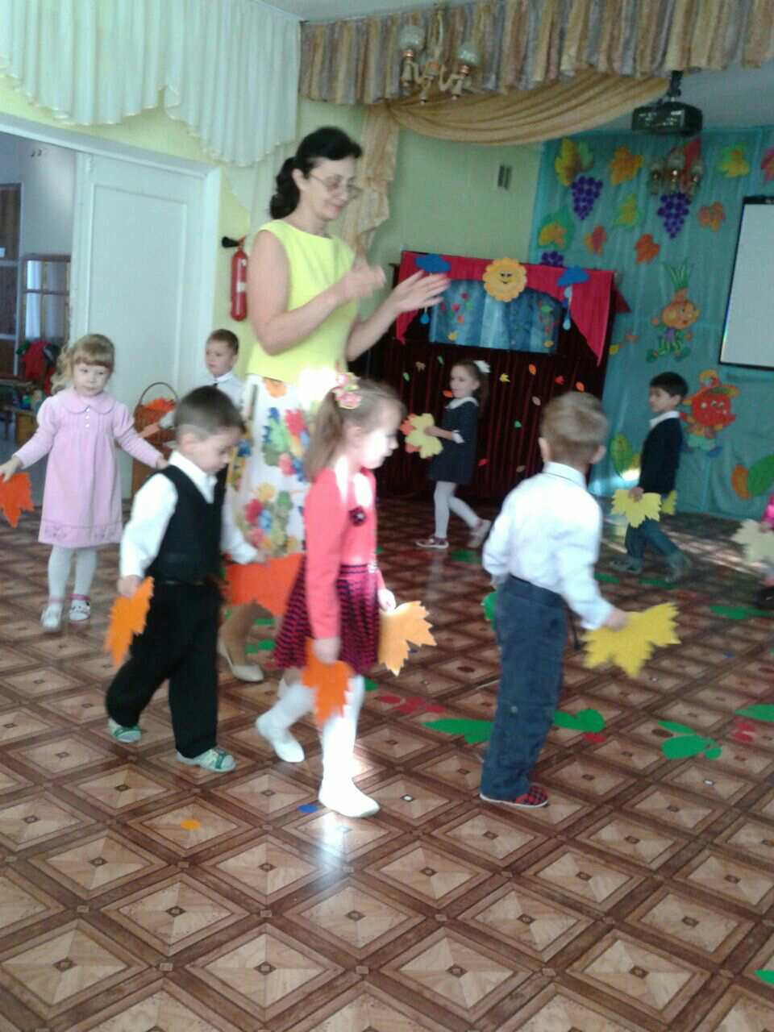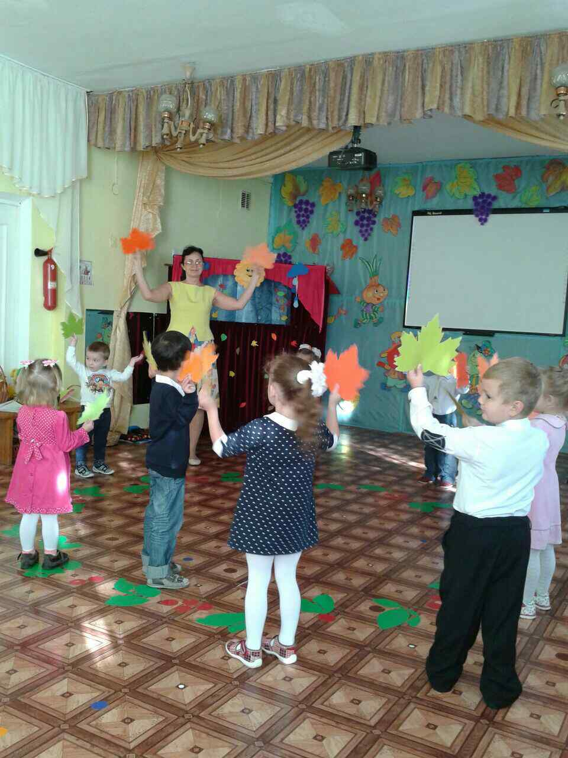
Малыши танцевали с листочками, пели песни: «Осень, золотая!», «Дождик». В гости к детям прилетала ворона, играла с ними.
В средних группах «Лучики», «Сказка» были подготовлены интересные игры: «Оббеги в калошах лужи», «Свари борщ», «Собери грибы и листья». Дети вместе с Осенью водили хоровод, эмоционально исполняли песни. В гости к детям приходила Лиса.
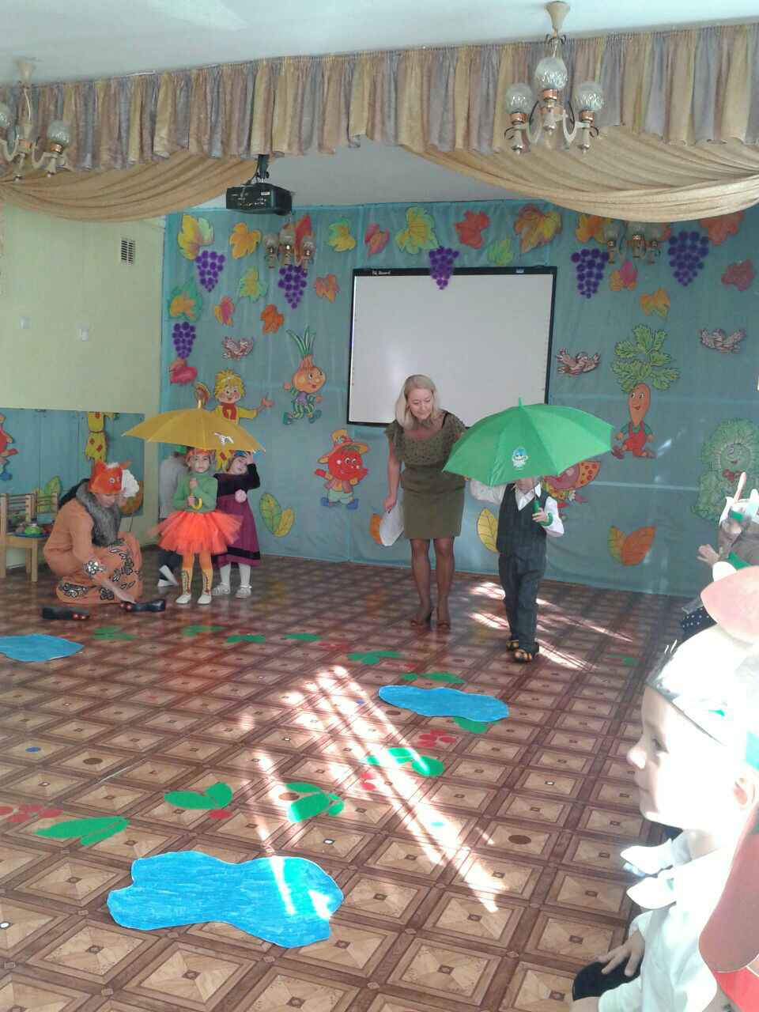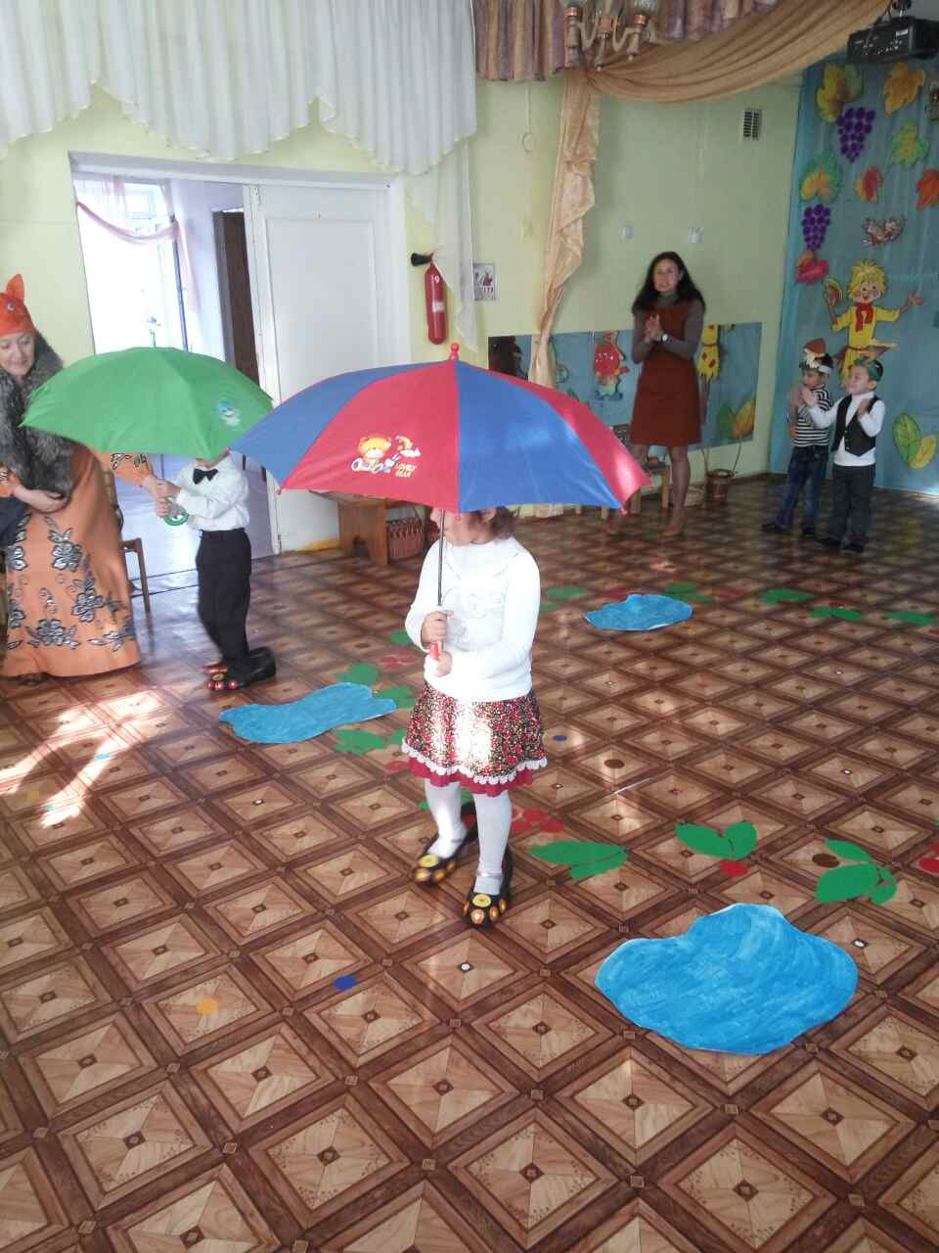
В старших группах «Пчелка», «Рыбка», «Колокольчик» дети отправились в путешествие с Бабой Ягой, которая украла Осень, выполняя различные задания, отгадывая загадки, участвуя в конкурсах.

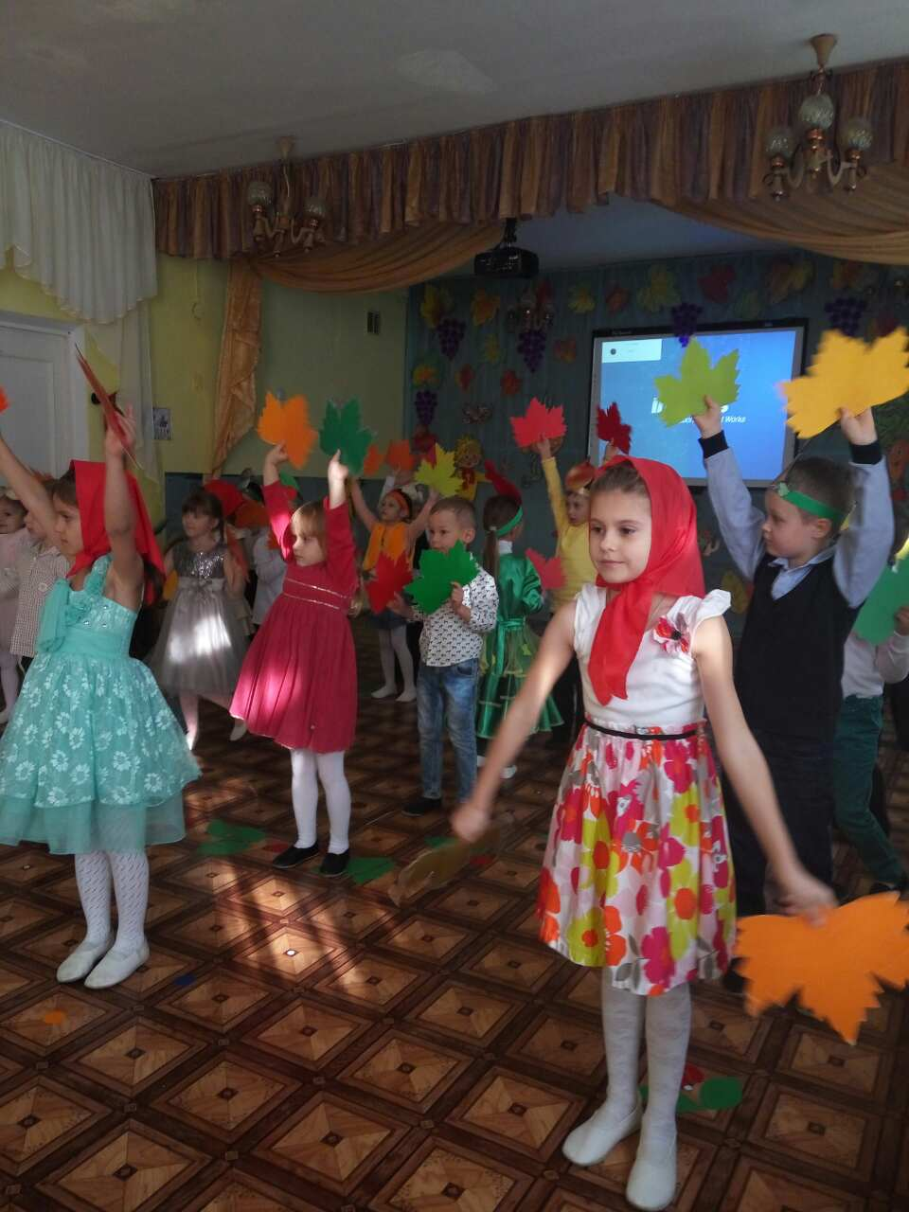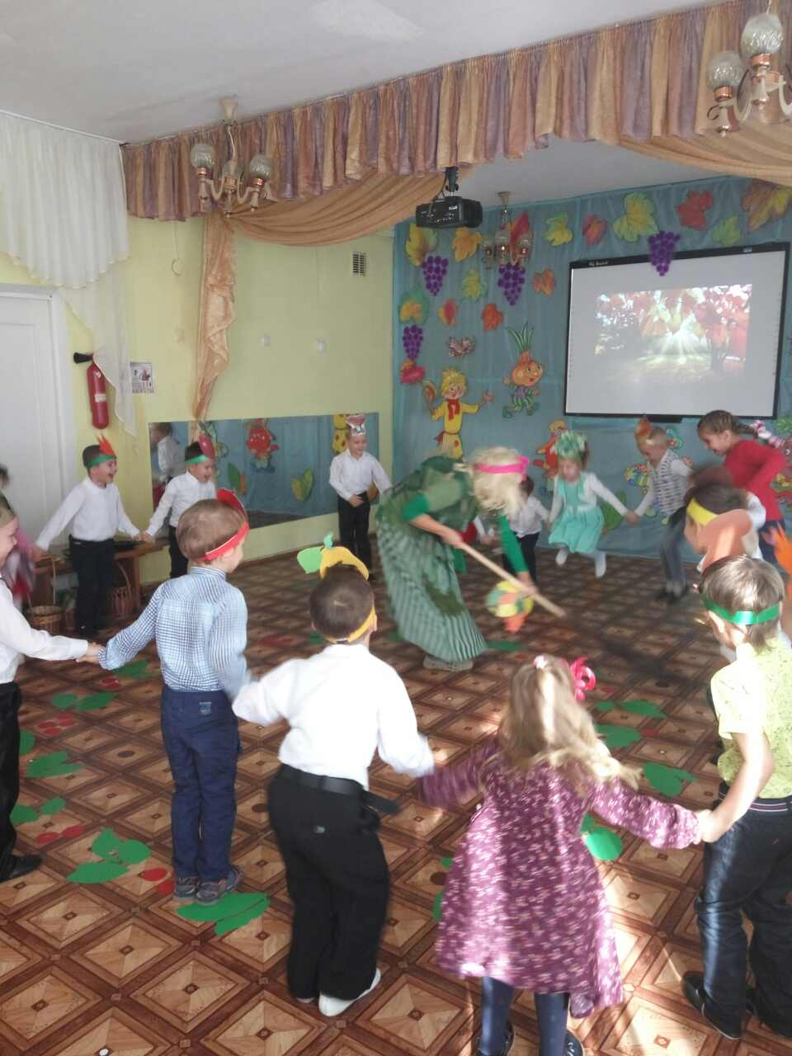

В подготовительных группах: « Улыбка», «Звездочка» дети были положительно настроены на восприятие праздника. Эмоционально исполняли песни: «Отчего плачет Осень!», «Ах, какая Осень!», «Огородная песенка». На одном дыхании прошли игры, конкурсы, эстафеты.

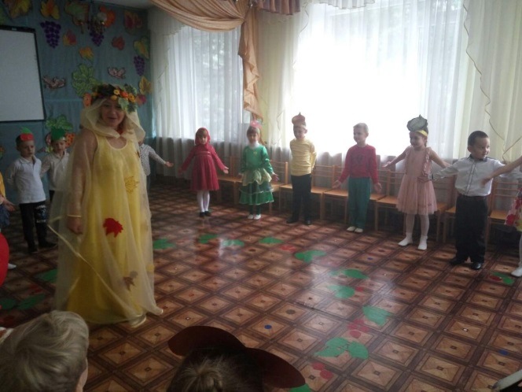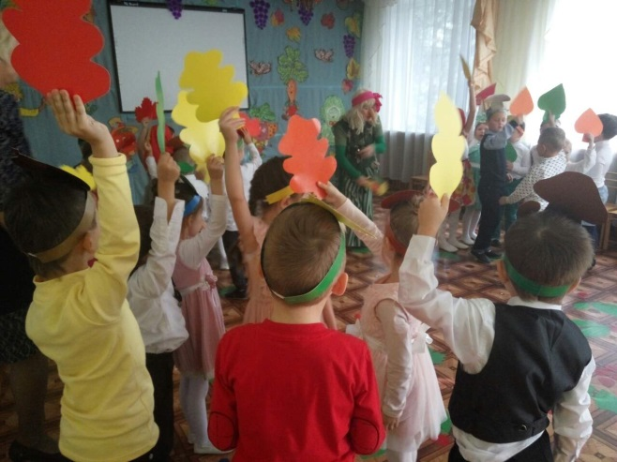

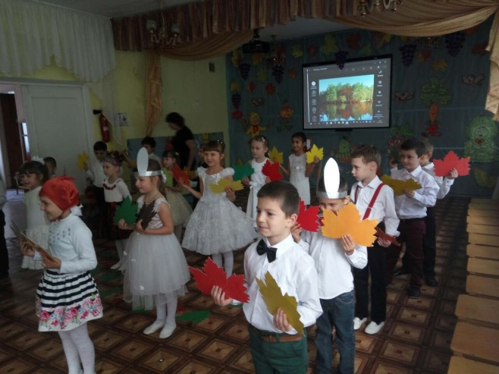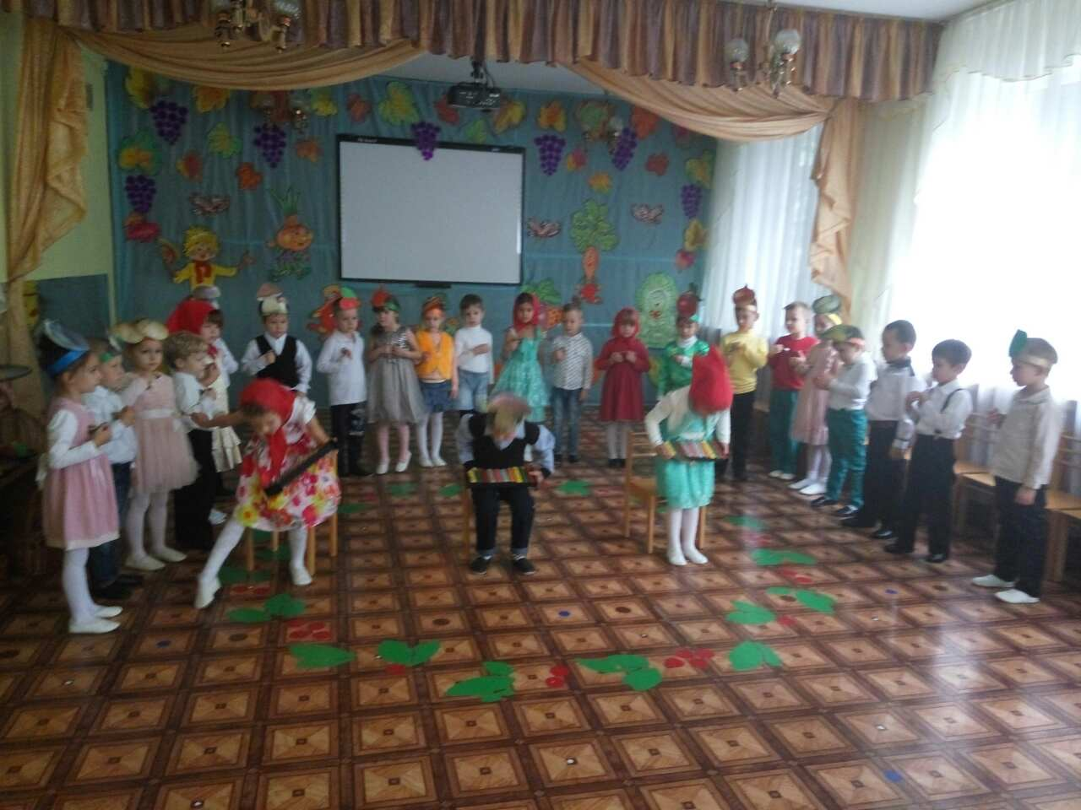

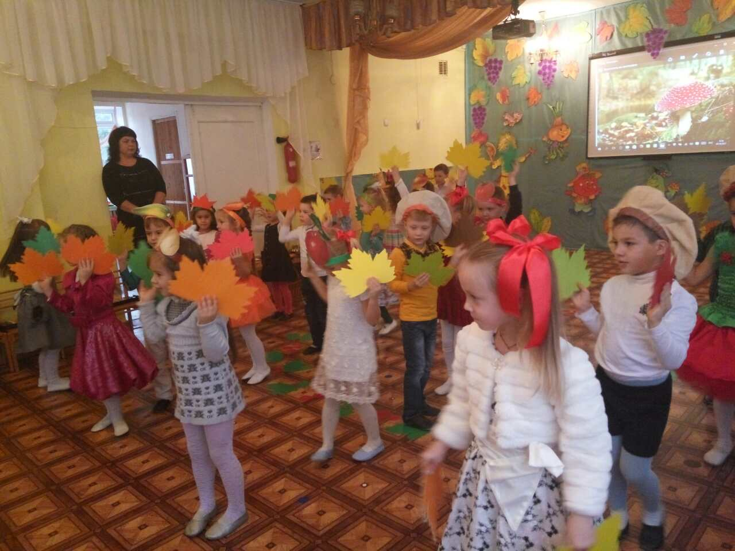

Все развлечения прошли ярко, динамично, весело. Они надолго запомнятся не только детям, но и их родителям.
В детском саду прошла выставка детских работ на тему «Осенние фантазии». Огромное спасибо родителям за активное участие!

